LAPORAN UJIKOLABORASI PEMROGRAMAN WEB



JUDUL PROJEK:
APLIKASI KEDAI ESKRIM

DIAJUKAN OLEH:
NOVELIA NUR ROHMAH
KELAS: XI RPL 3

KONSENTRASI KEAHLIAN REKAYASA PERANGKAT LUNAK
SMK NEGERI 6 JEMBER
2026
HALAMAN PERSETUJUAN

LAPORAN TUGAS AKHIR
APLIKASI KASIR PADA KEDAI ESKRIM BERBASIS WEB MENGGUNAKAN LARAVEL DAN STUDIO CODE PADA MATA PELAJARAN REKAYASA PERANGKAT LUNAK
Oleh” “NOVELIA NUR ROHMAH ”

Telah dipresentasikan dan dipertahankan didepan komisi penguji
pada hari rabu tanggal dua belas mei tahun dua ribu dua puluh enam.

Komisi Penguji
 | Pengujian Mapel Produktif | Ketua (…………………….) | (…………………….)
 | Penguji Bahasa Indonesia | Anggota (…………………….) | (…………………….)
 | Penguji Bahasa Inggris | Anggota (…………………….) | (…………………….)
 | Penguji Matematika | Anggota (…………………….) | (…………………….)
 | Penguji PKK | Anggota (…………………….) | (…………………….)
 | Penguji Mapel pilihan | Anggota (…………………….)

Mengetahui
Ketua Konsentrasi Keahlian Rekayasa Perangkat Lunak

Muhammad Nur Hamid, S.Kom
NIP:19830216 202221 1 013
HALAMAN PENGESAHAN

LAPORAN TUGAS AKHIR JENJANG
PENGEMBANGAN APLIKASI KASIR PADA KEDAI ESKRIM BERBASIS WEB MENGGUNAKAN LARAVEL DAN STUDIO CODE PADA MATA PELAJARAN REKAYASA PERANGKAT LUNAK
Oleh” “NOVELIA NUR ROHMAH”

Telah diterima sebagai salah satu syarat untuk penyelesaikan tugas akhir jenjang
Di konsentrasi keahlian Rekayasa Perangkat Lunak Sekolah Menengah Kejuruan Negeri 6 Jember

Jember,12 Mei 2026
Pembimbing 1 | Pembimbing 2
M. RISQI FIRMANSYAH, S.Kom.,Gr.  NIP:19950723 202221 1 008 | RYAN RIZQI MAULANA, S,Kom  NIP:19920310 202221 1 015
Mengetahui,
Ketua Konsentrasi Keahlian Rekayasa Perangkat Lunak
,

Muhammad Nur Hamid,S.Kom.
NIP:19830216 202221 1 013
HALAMAN PERNYATAAN

Saya yang bertanda tangan di bawah ini :
Nama : NOVELIA NUR ROHMAH
NIS : 0081465613

Dengan ini menyatakan bahwa :
- Karya Tugas akhir jenjang adalah asli dan belum pernah diajukan untuk persyaratan penyelesaikan tugas akhir jenjang;
- Karya tulis ini murni gagasan, rumusan dan penelitian saya dengan arahan dari tim pembimbing ;
- Di dalam karya tulis ini tidak terdapat karya atau pendapat yang telah ditulis atau di publikasikan orang lain, kecuali secara tertulis dengan jelas dikutip dengan mencantumkan nama pengarang dan memasukkan ke dalam daftar rujukan ;
- Saya bersedia tugas akhir semester di cek keasliannya menggunakan plagiarism checker serta di unggah ke internet, sehingga dapat diakses secara daring ;
- Surat pernyataan ini saya tulis dengan sungguh-sungguh dan apabila terbukti melakukan penyimpangan atau ketidakbenaran dalam pernyataan ini maka saya bersedia menerima sanksi dengan peraturan dan perundang-undangan yang berlaku.

Demikian surat pernyataan ini saya buat agar dapat dipergunakan sebagaimana mestinya.

Jember, 12 Mei 2026
Yang membuat pernyataan,

NOVELIA NUR ROHMAH
NIS. 0081465613

KATA PENGANTAR

Puja dan puji syukur kehadiran Allah SWT yang telah melimpahkan rahmat dan pertolongannya sehingga kegiatan penyusunan laporan Tugas akhir jenjang “ APLIKASI KASIR PADA KEDAI ESKRIM BERBASIS WEB MENGGUNAKAN LARAVEL DAN STUDIO CODE PADA MATA PELAJARAN REKAYASA PERANGKAT LUNAK” dapat diselesaikan dengan lancar. Sholawat serta salam kami anjurkan kepada junjungan kita Nabi Muhammad SAW yang telah membawa kita dari zaman jahiliyah menuju zaman Islamiyah.

Penyusunan laporan Tugas Akhir ini dapat terlaksanakan berkat dukungan dan kerjasama yang baik dari berbagai pihak. Oleh karena itu perkenankan penulis menyampaikan ucapan terima kasih kepada guru pembimbing, yaitu: Muhammad Nur Hamid, S.Kom, M. Risqi Firmansyah, S.Kom.,Gr., Ilham Hidayat, S.Pd, Lasminingsih, S.Pd.I., S.Pd, Fauzi Martha Lisdyandana, S.Pd., Ryan Rizqi Maulana, S,Kom

Semoga bantuan yang telah Bapak, Ibu, dan Saudara berikan mendapat balasan dari Allah SWT dan dapat menjadi amal kebaikan dalam mengembangkan dan memajukan dunia pendidikan. Akhir kata, penulis berharap laporan ini dapat memberikan manfaat dan inspirasi bagi pembaca yang tertarik dalam bidang web , khususnya menggunakan Visual studio code.

Jember, 12 Mei 2026
Penulis

NOVELIA NUR ROHMAH
NIS.0081465613

DAFTAR ISI

Halaman Persetujun i
Halaman Pengesahan ii
Halaman Pernyataan iii
Kata Pengantar iv
Daftar Isi v
- Latar Belakang 1
- Tujuan 2
- Manfaat 3
- Flowchart 4
- Desain Data Base 5
- Prototype UI Website 6
- Daftar Pustaka 7

- Latar Belakang

Perkembangan teknologi informasi saat ini telah memberikan dampak yang signifikan dalam berbagai bidang, termasuk dalam dunia usaha. Banyak pelaku usaha, terutama Usaha Mikro, Kecil, dan Menengah (UMKM), mulai beralih dari sistem manual ke sistem digital untuk meningkatkan efisiensi dan akurasi dalam operasional bisnis mereka. Salah satu aspek penting dalam kegiatan usaha adalah proses transaksi penjualan yang dilakukan melalui sistem kasir.

Pada usaha penjualan es krim, proses pencatatan transaksi sering kali masih dilakukan secara manual, seperti menggunakan buku atau catatan sederhana. Cara ini memiliki beberapa kelemahan, di antaranya rentan terhadap kesalahan perhitungan, kesulitan dalam pencarian data, serta risiko kehilangan data. Selain itu, pencatatan manual juga kurang efisien dalam menghasilkan laporan penjualan yang akurat dan cepat.

Untuk mengatasi permasalahan tersebut, diperlukan sebuah sistem kasir (Point of Sale) yang mampu mengelola transaksi secara terkomputerisasi. Aplikasi kasir offline menjadi solusi yang tepat, terutama bagi usaha yang memiliki keterbatasan akses internet. Dengan sistem offline, proses transaksi tetap dapat berjalan tanpa ketergantungan pada koneksi jaringan, sehingga lebih stabil dan dapat diandalkan.

Dalam pengembangan aplikasi ini, digunakan bahasa pemrograman PHP dengan framework Laravel yang menerapkan konsep MVC (Model-View-Controller). Laravel dipilih karena memiliki struktur yang rapi, keamanan yang baik, serta mempermudah proses pengembangan aplikasi. Selain itu, konsep CRUD (Create, Read, Update, Delete) digunakan untuk mengelola data seperti produk es krim, transaksi penjualan, dan data pengguna secara sistematis. Database MySQL digunakan sebagai media penyimpanan data karena bersifat open source dan mudah diintegrasikan dengan PHP.

Proses pengembangan aplikasi dilakukan menggunakan Visual Studio Code sebagai text editor karena ringan, fleksibel, dan mendukung berbagai ekstensi untuk mempermudah penulisan kode program.

Berdasarkan latar belakang tersebut, maka penulis tertarik untuk merancang dan membangun sebuah aplikasi kasir es krim offline berbasis PHP dengan framework Laravel, yang menerapkan konsep CRUD dan menggunakan MySQL sebagai database, guna membantu meningkatkan efisiensi dan akurasi dalam proses transaksi penjualan.

- Tujuan Penelitian
Adapun tujuan dari pembuatan aplikasi kasir es krim offline ini adalah sebagai berikut:

- Merancang dan membangun aplikasi kasir es krim berbasis offline untuk mempermudah proses transaksi penjualan.
- Mengimplementasikan bahasa pemrograman PHP dengan framework Laravel dalam pengembangan sistem.
- Menerapkan konsep CRUD (Create, Read, Update, Delete) dalam pengelolaan data produk, transaksi, dan pengguna.
- Menggunakan database MySQL sebagai media penyimpanan data yang terstruktur dan efisien.
- Meningkatkan kecepatan, ketepatan, dan efisiensi dalam proses pencatatan transaksi penjualan.
- Menghasilkan laporan penjualan yang akurat dan mudah diakses oleh pemilik usaha.
- Membantu pelaku usaha es krim dalam melakukan digitalisasi sistem kasir tanpa bergantung pada koneksi internet.

- Manfaat Penelitian
Aplikasi kasir es krim offline ini memberikan berbagai manfaat, baik bagi pengguna, penulis, maupun pihak lainnya.

Bagi pengguna seperti kasir dan pemilik usaha, aplikasi ini dapat mempermudah proses transaksi penjualan sehingga menjadi lebih cepat dan akurat. Selain itu, aplikasi ini membantu dalam mengelola data produk dan stok es krim serta menyediakan laporan penjualan secara otomatis. Sistem yang berjalan secara offline juga memungkinkan aplikasi tetap digunakan tanpa koneksi internet.

Bagi penulis, pembuatan aplikasi ini dapat menambah pengetahuan dan keterampilan dalam pemrograman menggunakan PHP dan framework Laravel. Selain itu, penulis juga dapat memahami penerapan konsep CRUD dalam pengelolaan data serta meningkatkan kemampuan dalam merancang sistem informasi berbasis web.

Bagi pihak akademik, penelitian ini dapat dijadikan sebagai referensi atau bahan pembelajaran bagi mahasiswa lain yang ingin mengembangkan aplikasi kasir. Penelitian ini juga menjadi contoh penerapan teori yang telah dipelajari ke dalam praktik nyata.

Bagi pelaku usaha (UMKM), aplikasi ini dapat membantu proses digitalisasi sistem kasir dari metode manual ke sistem komputerisasi. Hal ini dapat meningkatkan efisiensi operasional, mempermudah pemantauan penjualan, serta mengurangi risiko kesalahan pencatatan dan kehilangan data.

Dari sisi teknis, penggunaan framework Laravel membuat sistem lebih terstruktur dan mudah dikembangkan. Penerapan konsep CRUD mempermudah pengelolaan data, sementara penggunaan database MySQL memungkinkan penyimpanan data yang lebih rapi dan aman. Sistem ini juga memiliki potensi untuk dikembangkan menjadi aplikasi online di masa depan.

- FLOWCHART
1. Flowchart Sistem
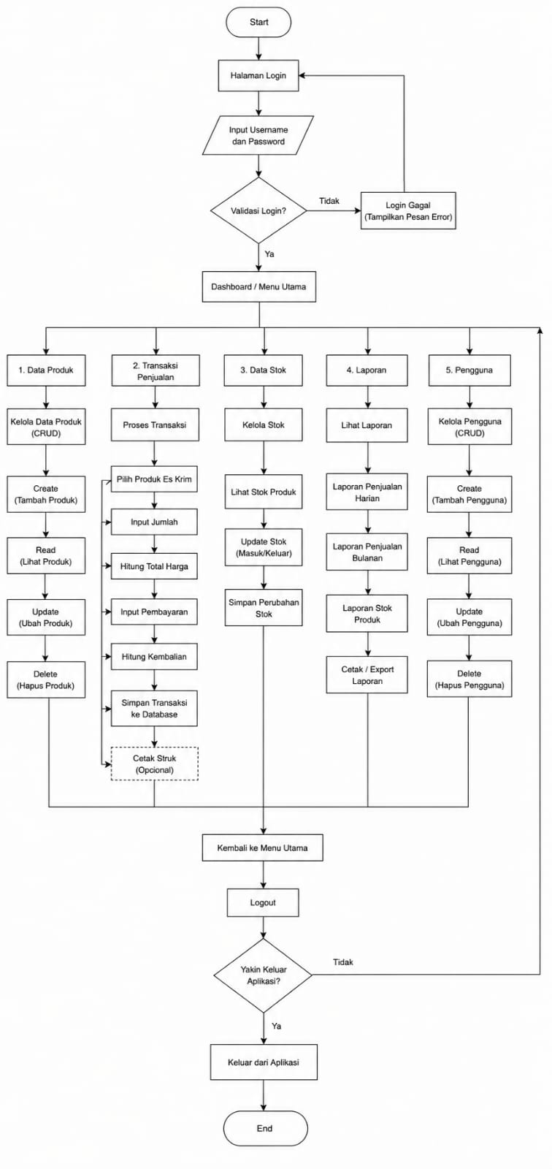
Gambar 1. Flowchart Sistem Aplikasi kedai eskrim
- Desain Database
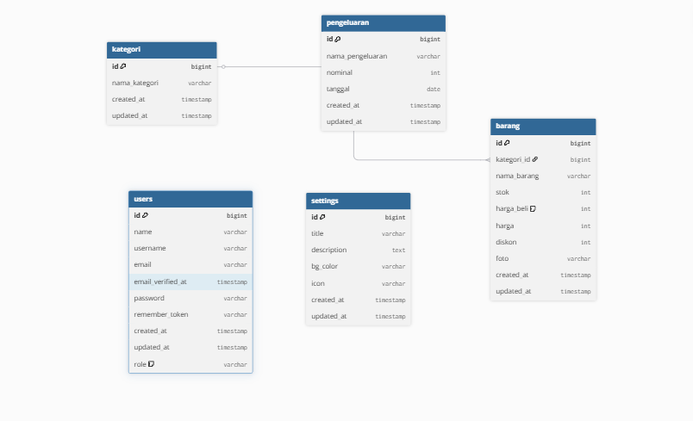
Gambar 2. Desain Database Aplikasi Website kedai eskrim

F. Prototype UI Website
1. Halaman login
Halaman login ini merupakan tampilan awal untuk mengakses sistem kasir Kedai Eskrim Ceria. Desain halaman terbagi menjadi dua bagian, yaitu sisi kiri sebagai area informasi dan sisi kanan sebagai form login.
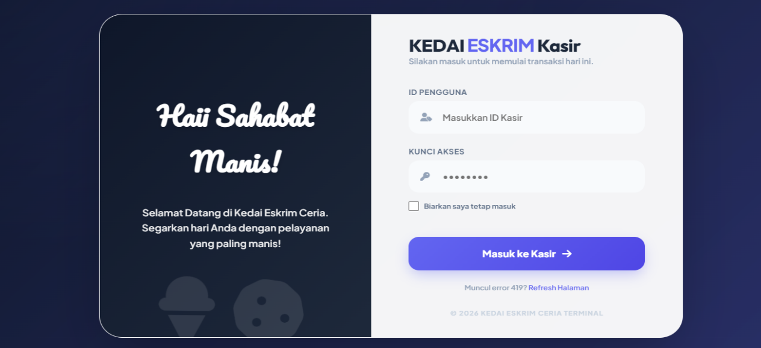
Gambar 3. Tampilan login (Sumber Gambar : https://website saya.com)
Bagian kiri memiliki latar biru gelap dengan teks sambutan “Haii Sahabat Manis!” serta deskripsi singkat yang bersifat ramah dan informatif. Terdapat juga ilustrasi bertema es krim yang memperkuat identitas visual.
Bagian kanan berisi form login dengan judul “KEDAI ESKRIM Kasir”. Form terdiri dari input ID Pengguna dan Kunci Akses (password), checkbox “Biarkan saya tetap masuk”, serta tombol “Masuk ke Kasir →” sebagai aksi utama. Di bagian bawah terdapat informasi bantuan terkait error dan footer hak cipta.
2. Halaman Dasbhoard
Halaman dashboard ini merupakan tampilan utama setelah pengguna berhasil login ke sistem kasir. Layout terdiri dari sidebar di sebelah kiri dan area konten utama di sebelah kanan.
Sidebar berisi menu navigasi seperti Dashboard, Data Barang, Kategori, Transaksi, dan Laporan, serta informasi pengguna (Admin Utama) dan tombol keluar. Bagian ini menggunakan latar berwarna gelap untuk membedakan dari konten utama.
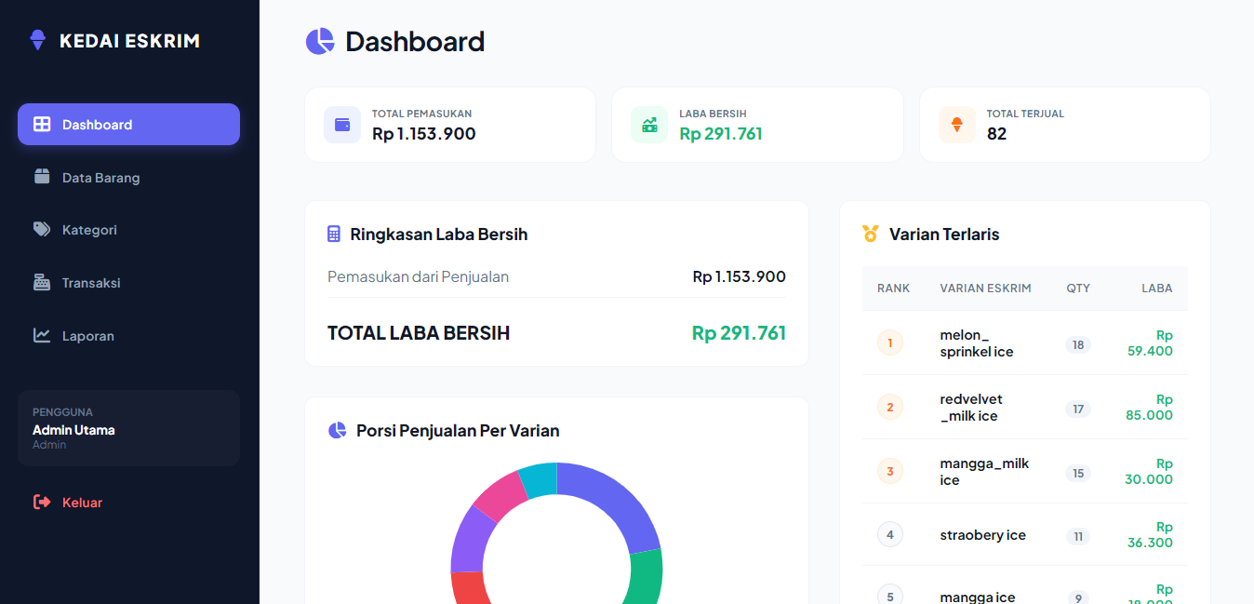
Gambar 4. Tampilan Dasbhoard (Sumber Gambar : https://website saya.com)
Pada bagian konten utama, terdapat ringkasan informasi penting seperti total pemasukan, laba bersih, dan jumlah produk terjual yang ditampilkan dalam bentuk kartu statistik. Di bawahnya terdapat bagian “Ringkasan Laba Bersih” yang menampilkan detail pemasukan dan total laba.
Selain itu, terdapat grafik berbentuk lingkaran yang menunjukkan proporsi penjualan per varian es krim, serta tabel “Varian Terlaris” yang menampilkan daftar produk berdasarkan peringkat, jumlah terjual, dan laba.
Secara keseluruhan, dashboard ini dirancang informatif dan terstruktur untuk memudahkan pengguna memantau kinerja penjualan.
3. Halaman Data Barang
Halaman Data Barang digunakan untuk mengelola stok dan varian es krim yang tersedia. Pada bagian atas terdapat judul “Data Barang” serta subjudul “Stok & Varian Eskrim” yang menjelaskan fungsi halaman. Di sisi kanan terdapat tombol “+ Tambah Eskrim” untuk menambahkan produk baru.
Di bawahnya tersedia kolom pencarian yang berfungsi untuk mencari nama es krim atau varian tertentu secara cepat.
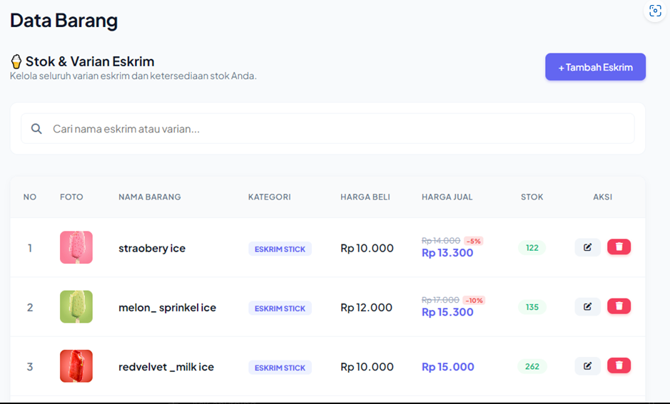
Gambar 5. Tampilan Data Barang (Sumber Gambar : https://website saya.com).
Bagian utama halaman menampilkan tabel data barang dengan beberapa kolom, yaitu nomor, foto produk, nama barang, kategori, harga beli, harga jual, stok, dan aksi. Setiap baris menampilkan informasi produk secara lengkap, termasuk gambar, nama varian, serta jumlah stok yang tersedia.
Pada kolom harga jual juga ditampilkan informasi diskon dalam bentuk persentase. Sementara itu, pada kolom aksi terdapat tombol untuk mengedit dan menghapus data barang.
Secara keseluruhan, halaman ini dirancang untuk memudahkan pengguna dalam mengelola data produk secara terstruktur dan efisien.
4. Halaman transaksi
Halaman ini digunakan untuk melakukan proses transaksi penjualan es krim. Tampilan dibagi menjadi dua bagian utama, yaitu katalog produk di sebelah kiri dan rincian pesanan di sebelah kanan.
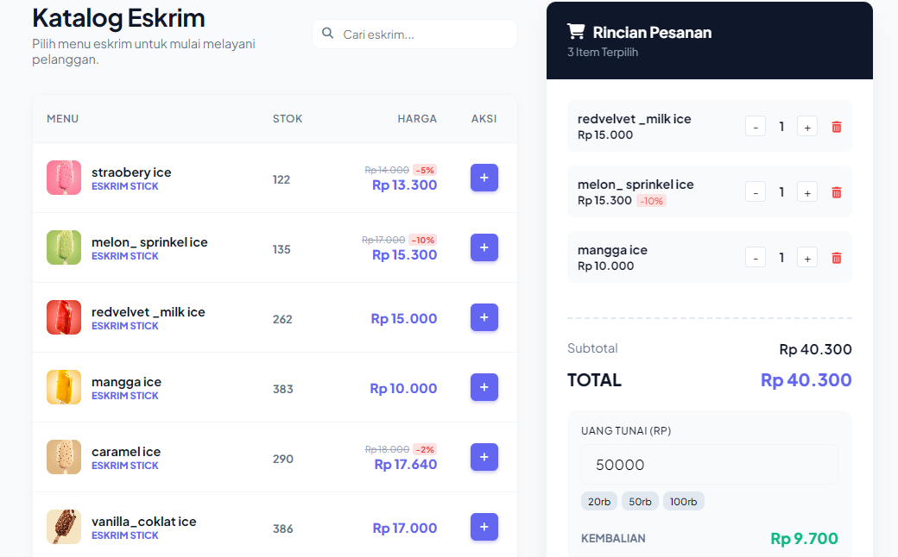
Gambar 6. Tampilan Transaksi (Sumber Gambar : https://website saya.com)
Bagian kiri menampilkan daftar menu es krim lengkap dengan foto, nama produk, kategori, stok, dan harga. Terdapat kolom pencarian untuk memudahkan menemukan produk. Setiap item memiliki tombol tambah (+) yang digunakan untuk memasukkan produk ke dalam pesanan. Beberapa produk juga menampilkan informasi diskon pada harga.
Bagian kanan berisi “Rincian Pesanan” yang menampilkan daftar item yang dipilih, jumlah masing-masing produk, serta tombol untuk menambah, mengurangi, atau menghapus item. Di bawahnya terdapat informasi subtotal dan total harga.
Selain itu, tersedia input untuk jumlah uang tunai yang dibayarkan serta perhitungan kembalian secara otomatis.
Secara keseluruhan, halaman ini dirancang untuk mempermudah proses transaksi agar lebih cepat, jelas, dan terorganisir.

G. Daftar Pustaka
Agustin, Y. H., Latifah, A., & Nugraha, A. F. (2021). Perancangan sistem informasi aplikasi kasir pada kafe restorasi kopi berbasis web. Jurnal Algoritma, 18(1), 302–312.
Kurniawan, V., Ismail, R. Z. I. Z., Loka, S. K. P., Nurazizah, & Adha, R. (2022). Sistem informasi kasir berbasis web pada Warung Lesehan Mas Agus. SENTIMAS: Seminar Nasional Penelitian dan Pengabdian Masyarakat.
Novelia Nur Rohmah. (2026). Website kasir kedai eskrim. Proyek pribadi.
Ramadhan, R., Rahaningsih, N., & Basysyar, F. M. (2022). Rancang bangun sistem informasi kasir berbasis web pada TB. Kariman Jaya. MEANS (Media Informasi Analisa dan Sistem), 7(1), 31–35.
Rashifah, Z., & Budi, E. S. (2022). Rancangan sistem informasi pada kasir berbasis web. Jurnal Sistem Komputer dan Informatika (JSON), 3(4).
Sibarani, F. H. (2024). Sistem informasi manajemen kasir berbasis website menggunakan bahasa pemrograman PHP dan database MySQL. METHOMIKA: Jurnal Manajemen Informatika & Komputerisasi Akuntansi.
Yudistira, M., Ningsih, A. S., Lutvianita, F., Andrianti, A., & Alfajri, W. B. (2024). Rancang bangun framework sistem informasi kasir berbasis web untuk mendukung digitalisasi UMKM. Jurnal Akademika.

